國家發展委員會 新聞稿
檔案局推出有故事的文創品 讓日常更添國家記憶

發布日期：112年1月
發布單位：檔案管理局
國家發展委員會檔案管理局近年致力萃取國家檔案元素，轉化開發為原創的檔案文創品。近期推出「鹽光承載─杯墊禮盒組」及「記憶．鐵道生活圈乾杯組」，讓生活日常增添國家記憶，是兔年開春之際，最別出心裁且具意義的伴手禮！
檔案局表示，「鹽光承載─杯墊禮盒組」創作靈感來「白金鹽憶─臺灣鹽業檔案特展」，主要呈現國家檔案內鹽田地景及鹽民曬鹽的身影，藉由臺灣在地工匠技法，打造原木嵌銀波花紋玻璃杯墊，以溫潤具質感的設計，讓波光粼粼一望無際的鹽田彷若於眼前，引領大眾回望臺灣專屬的三百年白金鹽憶。檔案局也歡迎大家春節後前往行政院新莊聯合辦公大樓北棟1樓，參觀此次特展。
另一項新產品「記憶．鐵道生活圈乾杯組」，檔案局特擷取獲文化部指定為重要古物的臺鐵檔案元素加以轉化，讓手工玻璃杯身呈現戰後初期臺灣的繁忙鐵路重建工作，以及臺北車站周邊逐漸形塑出特別的臺鐵人生活圈。檔案局更指出，其中一只杯身圖案是從藍晒圖檔案發想轉製，手繪圖感讓70多年前的臺北車站街廓躍然眼前；另一只則將臺鐵人生活圈繁忙溫暖的記憶濃縮於杯身，在春節舉杯不僅有時光故事，更饒富童趣。
檔案，承載了許多臺灣人的共同生活記憶與情感，檔案局透過文創開發，讓別具意涵的國家寶藏走入生活日常，更藉由展覽及教育推廣傳遞，展現國家檔案的價值與底蘊，邀請大家將有故事的國家典藏帶回家，共享國家檔案中的濃厚臺灣味！

【檔案局文創產品展售平台】https://www.archives.gov.tw/Publish.aspx?cnid=100956
【白金鹽憶─臺灣鹽業檔案特展資訊】
時間：111.10.19~112.8.4（放假日停展）
地點：檔案局展覽廳（新北市新莊區中平路439號北棟1樓）
服務專線：(02)8995-3700

聯 絡 人：檔案管理局楊曉雯組長、洪淑宜科長
聯絡電話：(02)8995-3611、3616

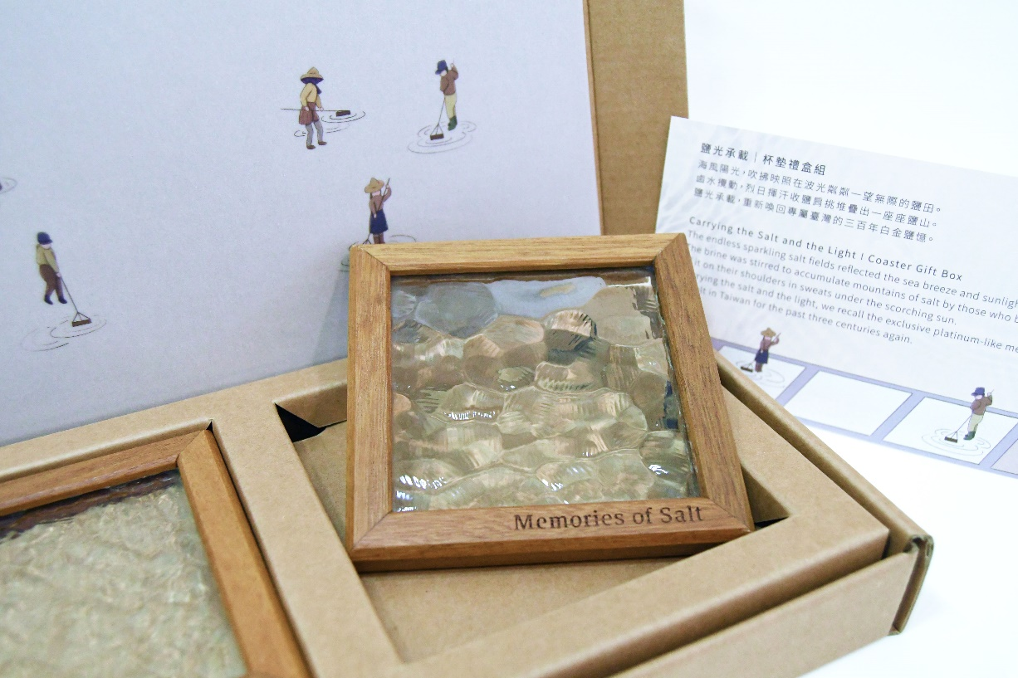「鹽光承載─杯墊禮盒組」發想於國家檔案內鹽田地景及鹽民曬鹽的身影
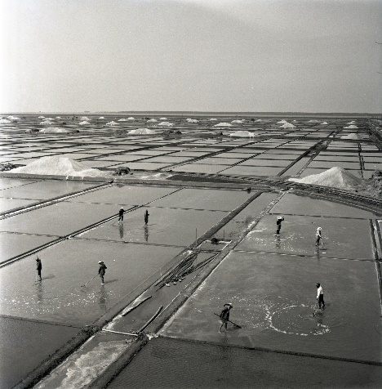
臺南七股鹽田（檔號A325000000E/0053/BN97/1）
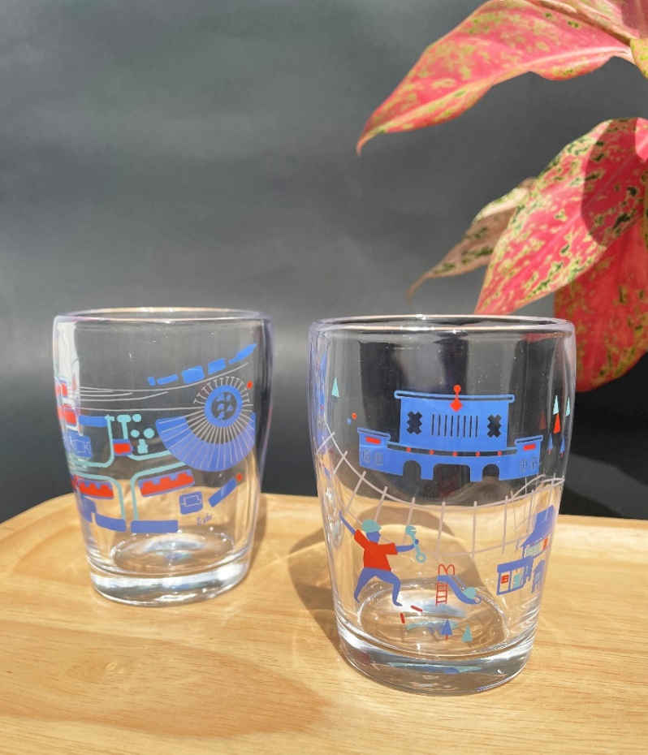
「記憶．鐵道生活圈乾杯組」擷取獲文化部指定為重要古物的臺鐵檔案元素
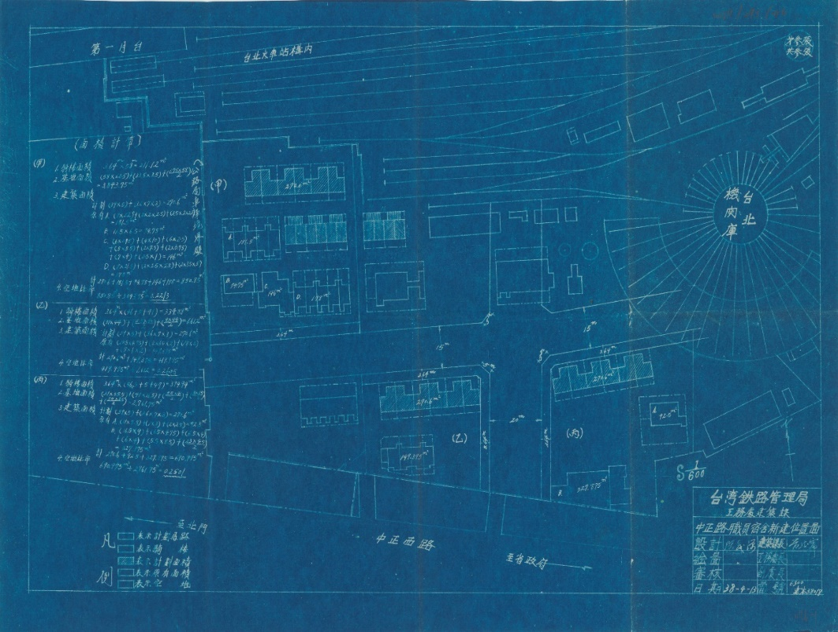
臺北車站與中正路員工宿舍圖（檔號：A315180000M/0038/295/032）

